ŞEKİLLERLE BÖLME İŞLEMİNE GİRİŞ-2
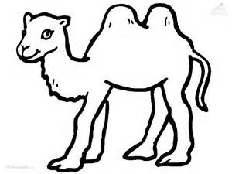
20 deveyi 5’erli gruplayın, kaç grup oldu yazın.
………………. grup oldu.
16 atı dörderli gruplayın, kaç grup oldu yazın.
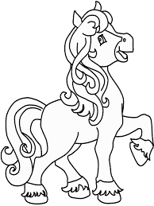 …………………grup oldu
28 çileği dörderli gruplayın , kaç grup oldu yazın.
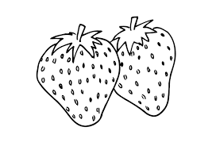
………………grup oldu
36 kirazı dörderli grupla, kaç grup oldu yaz.
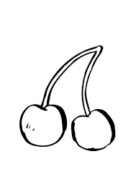
……………………….grup oldu.
20 mantarı dörderli grupla, kaç grup oldu yaz.
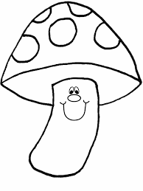 ……………………grup oldu.

24 pantolonu dörderli grupla,kaç grup oldu yaz.
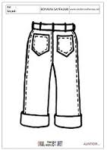
………..grup oldu.
15 koyunu beşerli grupla,kaç grup oldu yaz.
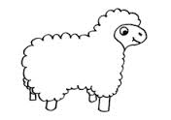
……….grup oldu.
40 çorabı dörderli grupla, kaç grup oldu yaz.
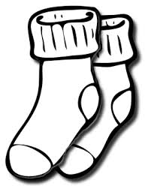
……..grup oldu.
18 gülen yüzü üçerli grupla, kaç grup oldu yaz.

……..grup oldu.
15 yıldızı üçerli grupla, kaç grup oldu yaz.

………………………….grup oldu.
27 kalbi üçerli grupla, kaç grup oldu yaz.

……………………..grup oldu.

BİR TANEM
Doğduğum günden beri Ağabeyimsin bir tanemsin. Biz hep mutlu olacağız,
Yaşıyoruz aynı evde. Hem dostum, hem kardeşimsin. Annem, babam ve seninle
Bazen kavga etsek bile, Ben sana hiç küser miyim? Yaşadıkça hep el ele
Yetişirsin zor günümde, Annemi üzer miyim? Uzaklara gider miyim?

1. Şair ağabeyine ne diyerek sesleniyor?
………………………………………………………………………………………………..
2.Ağabeyi ile nerede yaşıyorlar?
………………………………………………………………………………………………..
3.Kavga bile etseler, ağabeyi nasıl davranıyor?
……………………………………………………………………………………………….
4.Şiire göre şairin annesi niçin üzülürmüş?
………………………………………………………………………………………………..
5.Şair annesi, babası ve ağabeyi ile ne zaman mutlu olacağını düşünüyor?
………………………………………………………………………………………………..
6. Şair bu şiirde kime olan sevgisini anlatmıştır?
………………………………………………………………………………………………..
7-Aşağıdaki sözcüklerin eş anlamlılarını ( anlamdaşlarını) tablodan bulup karşılarına yazınız.
yarar – tümce – yel – güz – okul – al – kelime – ad – yıl – ak
Kelime Eş Anlamlısı Kelime Eş Anlamlısı
sonbahar ………………….. cümle …………………..
mektep ………………….. isim …………………..
sene ………………….. beyaz …………………..
rüzgar ………………….. kırmızı …………………..
fayda ………………….. sözcük …………………..

8-Aşağıdaki sözcüklerin zıt ( karşıt) anlamlarını tablodan bularak karşılarına yazınız.
Genç – sıcak – çok – sert – kapalı – kısa – tatlı – büyük – geri - beyaz
Kelime Zıt ( karşıt) Anlamlısı Kelime Zıt ( karşıt )Anlamlısı
ileri ………………… soğuk …………………
yumuşak ………………… siyah …………………
az ………………… yaşlı …………………
uzun ………………… acı …………………
küçük ………………… açık …………………
9-Aşağıdaki cümlelerin sonuna konulan noktalama işaretlerinin doğru mu yanlış mı
olduğunu boş bırakılan ( ) boşluklara yazınız.
( ) Yağmur çok konuşuyor? ( ) Hüseyin ödevini yaptı mı?
( )Mahmut derslerine çalışmalısın. ( ) Gizem güzel resim yapar mı?
( ) Alp çok yaramazlık yapıyor? ( ) Elif okumayı fazla sevmiyor.
( ) Eyvah Süleyman düştü! ( ) Berfin’in bol kitap okuması gerekli.
( ) Şükrünün yazısı çok güzel? ( ) Mendil kapmacada çok iyi oynarız.

10. Tabloda verilen adları tekil ve çoğul ad oluşlarına göre işaretleyiniz.
 | güller | parmak | anahtar | kapılar | merdiven | tavşan
Tekil ad
Çoğul ad

11. Aşağıdaki olayı oluş sırasına göre sıralayınız.
( ) Sonra dinlenmiş sıcak su, demlikteki çayın üstüne yavaşça dökülür.
( ) Önce, çaydanlığın alt kısmına yarısına kadar su doldurulup ocağa konur.
( ) En sonunda demlenen çay servis yapılarak ikram edilir. Afiyet olsun!
( ) Daha sonra çaydanlığa tekrar su doldurulup kaynatılır.
12. Tümceleri verilen sözcüklerden yararlanarak tamamlayınız.
sonuçta
çünkü
bu yüzden
için
dolayısıyla

* Kirli yerlerde dolaşıp mikrop kaptığı _________________________ hastalandı.
* Sürekli kitap okumuş, ________________________________ bilgisi arttıkça artmış.
* Kırmızı ışıkta geçmeye çalışmış, ________________________ araba çarpmış.
* Çok sigara içmiş, __________________________________akciğer kanseri olmuş.

13. Aşağıdaki tümcelerde parantezlerin olduğu yerlere uygun noktalama işretlerini koyunuz.
* Daha önce İstanbul( )a gelmiş miydin( )
* Bahçede yedi tavuk( ) üç ördek( ) iki horoz vardı( )
* Dikkat et( ) düşeceksin( )
* Ödevini yaptı mı bilmiyorum( )
Aşağıdaki soruların doğru şıklarını işaretleyiniz.
14) Aşağıdaki kelimelerden hangisi en başta yazılır?
a)Zeynep b) Yunus Yaren

15) Aşağıdaki cümlelerin hangisinde zıt anlamlı 2 kelime bir arada verilmiştir?
a)Elif ile Melisa aşağı yukarı aynı boydalar. b)Mehmet sınıfımıza yeni geldi.
c)Hatice sınıfımızın eski öğrencilerindendir.

16) Aşağıdaki kelimelerden hangisinin birden fazla anlamı (sesteşi) vardır?
a)çay b) bardak c) gemi

17) Aşağıdaki kelimelerden hangisinin birden fazla anlamı ( sesteşi) yoktur?
a) dağ b) yağ c) sağ

18) Aşağıdaki altı çizili “ taş ” kelimelerden hangisinde diğerlerinden farklı anlamda kullanılmıştır?
a)Ocaktaki süt çok kaynayınca yere taşmış. b)Dedemin safra kesesinde on tane taş varmış.
c ) Çocuk, elindeki taşları arabalara fırlatmış.

19) Aşağıdaki altı çizili “ gül ” kelimelerden hangisinde diğerlerinden farklı anlamda kullanılmıştır?
a) Gül, kokulu bir çiçektir. b) Arkadaşımın sözüne gülmekten kırıldık.
c)Anneme bir demet gül topladım.
20) Aşağıda verilen cümlelerden hangisinde özel isimlerin yazılışı ile ilgili bir yanlış
yapılmamıştır.
a)Babam ahmet amca ile İstanbul’a gitti. b) Sokakta kedim Minnoş’a bir köpek saldırdı.
c)Yarın arkadaşım Mustafa ankaradan gelecek.

